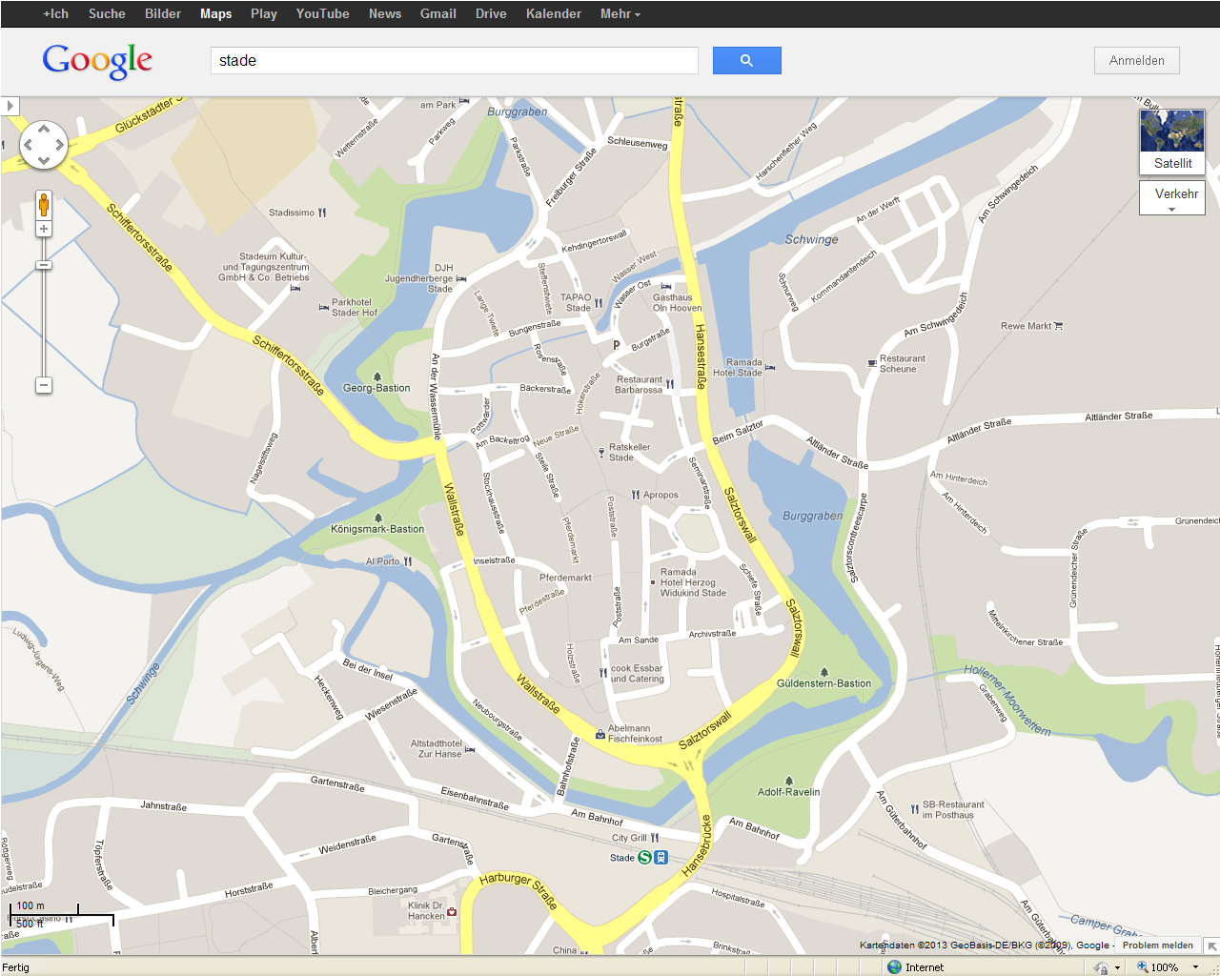

**4**

**VHS**

**Parkplätze in Stade**

**3**

**2**

**1**

**1. Parkplatz beim Stadeum (kostenlos)**

**2. Parkhaus am Bahnhof (1 Tag = 2,00 € )**

**3. Parkplatz am Bahnhof (1 Tag = 3,00 €)**

**4. Parkhaus Wallstraße (1 Tag = 8,00 € )**

**VHS**

**1**